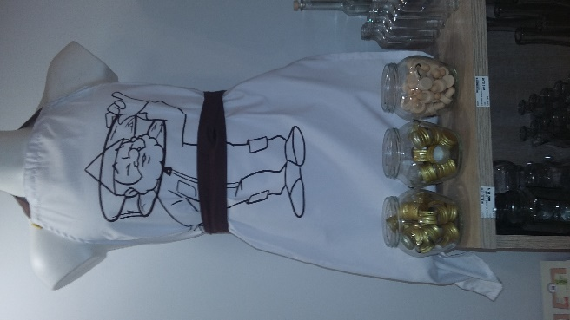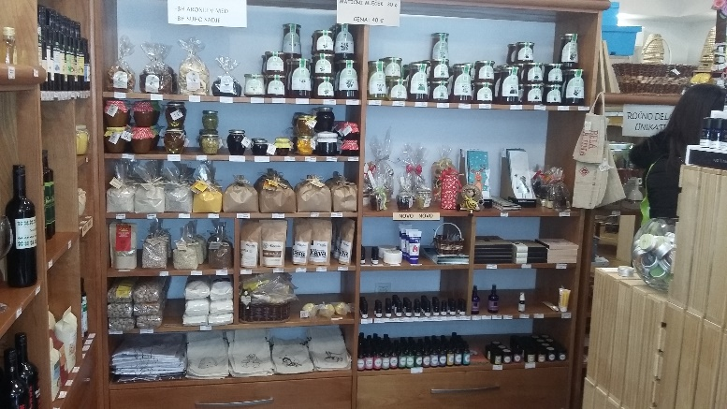
DEJAVNOSTI V MEDENEM TEDENU V VRTCU LOKA
V tednu od devetega do enajstega novembra smo v vrtcu Otona Župančiča v Črnomlju v enoti Loka pripravili zanimive dejavnosti za otroke, ki so dopolnjevale naše znanje o čebelah, zdravi prehrani in kako poskrbimo za svoje zdravje. Ker nam v ponedeljek ni bilo vreme naklonjeno, da bi si z čebelarjem g. Dušanom Milinkovičem ogledali čebelnjak pri OŠ Loka, smo prisluhnili zgodbici ob aplikacijah o Čebeli Eli, ki je ozdravela(Darinka Kobal) v kateri smo spoznali negativne učinke škropiv na čebele in ostale majhne žuželke. Dokumentarec z Ribičem Pepetom pa nam je posredoval zanimive informacije o čebelah in delu čebelarja.
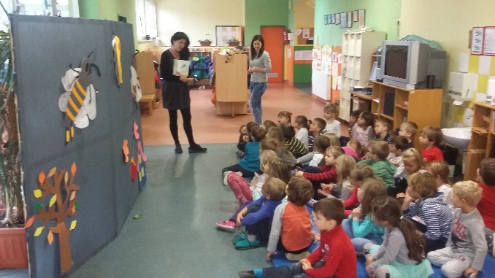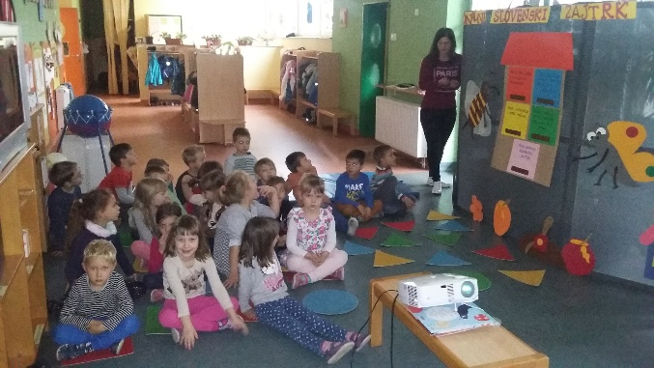
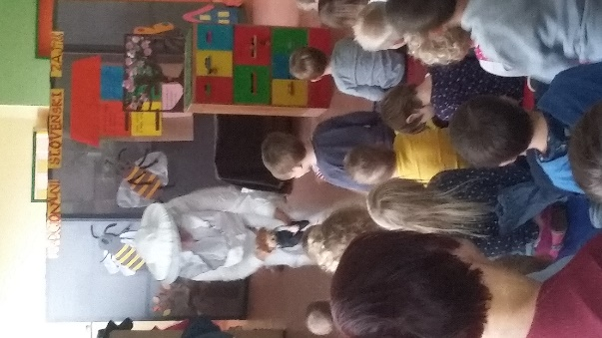
Otroci so si v torek ogledali predstavo MEHURČKI v izvedbi gledališča Bičikleta. Slikanico Otona Župančiča in besedila pesmi otroci že poznajo in nekatere tudi deklamirat. Danes pa so imeli možnost predstavitve besedila v obliki predstave ob lutkah, glasbi in pripovedovanju. Uživali so ob gledanju lutk in ponavljanju določenega znanega besedila pesmi.
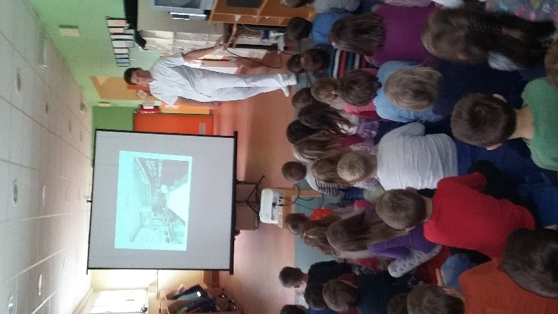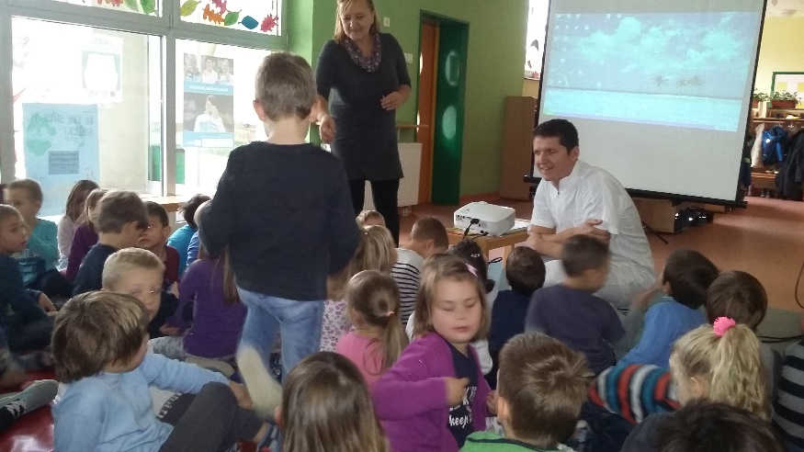
Farmacevt g. Bor Vrščaj nam je predstavil delo farmacevta. Otroke je opozoril na uporabnost in ravnanje z zdravili, predstavil različne oblike zdravil, praškov in sirupov pa tudi zdravila, ki jih izdelujejo iz medu in propolisa za kar se mu zelo lepo zahvaljujemo.

V četrtek smo odšli v trgovino BELOKRANJSKI HRAM, kjer smo si ogledali različne izdelke iz medu, vse kar potrebuje čebelar pri delu s čebelami in poskusili različne vrste medu. Gospa Babič Andreja nam jih je ponudila na medenih napolitankah. Tudi njej se najlepše zahvaljujemo.
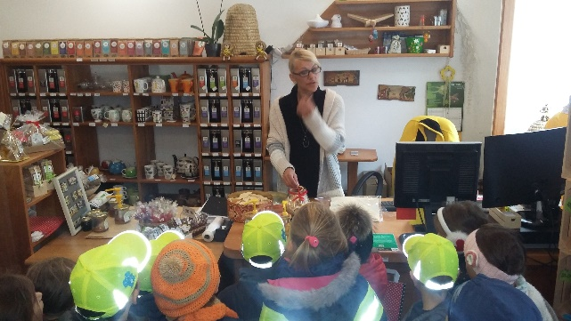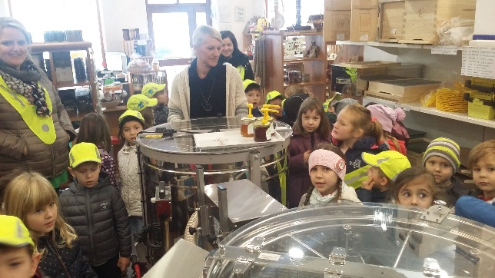
Teden pa smo zaključili ob tradicionalnem slovenskem zajtrku in skupnem prepevanju otrok, starih od 3 – 6 let, pesmi ČEBELAR Lojzeta Slaka ob igranju na harmoniko Tine Pavšič.
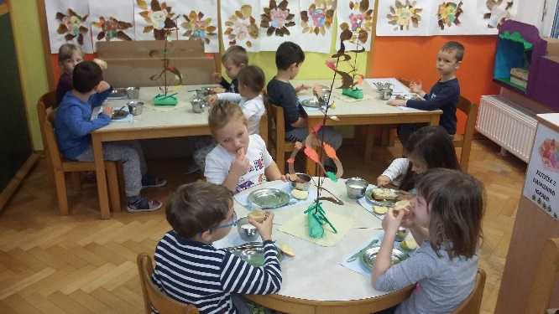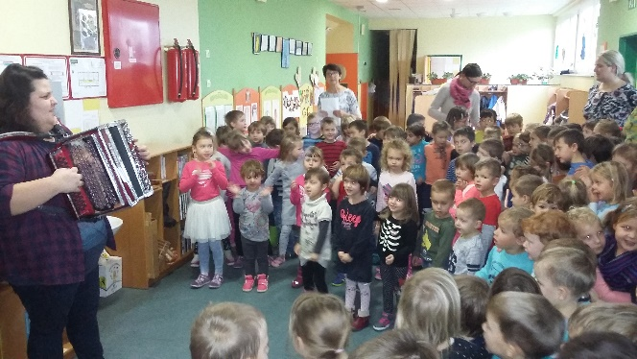
Pripravila: Suzana Vidic

